霍尔传感器工作原理

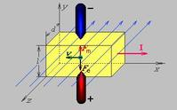

霍尔传感器是根据霍尔效应制作的一种磁场传感器

霍尔效应是磁电效应的一种，这一现象是霍尔（A.H.Hall，1855—1938）于1879年在研究金属的导电机构时发现的。后来发现半导体、导电流体等也有这种效应，而半导体的霍尔效应比金属强得多，利用这现象制成的各种霍尔元件，广泛地应用于工业自动化技术、检测技术及信息处理等方面。霍尔效应是研究半导体材料性能的基本方法。通过霍尔效应实验测定的霍尔系数，能够判断半导体材料的导电类型、载流子浓度及载流子迁移率等重要参数。

霍尔效应

在半导体薄片两端通以控制电流I，并在薄片的垂直方向施加磁感应强度为B的匀强磁场，则在垂直于电流和磁场的方向上，将产生电势差为UH的霍尔电压

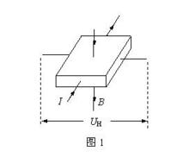
霍尔元件

根据霍尔效应，人们用半导体材料制成的元件叫霍尔元件。它具有对磁场敏感、结构简单、体积小、频率响应宽、输出电压变化大和使用寿命长等优点，因此，在测量、自动化、计算机和信息技术等领域得到广泛的应用。

霍尔传感器的分类
霍尔传感器分为线性型霍尔传感器和开关型霍尔传感器两种。
（一）线性型霍尔传感器由霍尔元件、线性放大器和射极跟随器组成，它输出模拟量。
（二）开关型霍尔传感器由稳压器、霍尔元件、差分放大器，斯密特触发器和输出级组成，它输出数字量。

霍尔IC S-5711A系列
SII的霍尔IC是采用小型封装的高灵敏度、低消耗电流的IC。
可检测两极(N极和S极) 磁性，通过与磁石的组合，可进行各种设备的开/关检测。

S-5711A 系列是采用CMOS 技术开发的高灵敏度、低消耗电流的霍尔IC(磁性开关IC)。
可检测出磁束密度的强弱，使输出电压发生变化。通过与磁石的组合，可进行各种设备的开/关检测。
由于采用了超小型的SNT-4A 或SOT-23-3 封装，因此可高密度安装。同时，由于消耗电流低，因此最适用于便携设备。

特点
• 内置斩波放大器
• 可选范围广，支持各种应用
检测两极、检测S极、检测N极(*1)、
动态“L”、动态“H”(*1)
Nch开路漏极输出、CMOS输出
• 宽电源电压范围： 2.4 V ~ 5.5 V
• 低消耗电流： 5.0 μA 典型值、8.0 μA 最大值
• 工作温度范围： －40℃ ~ ＋85℃
磁性的温度依赖性较小
• 采用小型封装： SNT-4A, SOT-23-3
• 无铅产品
用途
• 手机(翻盖式、滑盖式等)
• 膝上型电脑
• 数码摄像机
• 玩具、游戏机
• 家用电器产品
标准电路
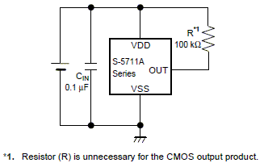

SII备有使用CMOS技术开发的高灵敏度、低消耗电流的霍尔IC。
通过与磁石的组合，可以检测到各种机器设备的开关。
更多详情请登录SII的网站：http://www.sii-ic.com/cn/param_chrt.jsp?subcatID=10122

